1. Израчунај:
6+3=__

2. 6+7=(6+4)+3=10+3=13-Провери тачност наведеног израза.
А. Тачно
Б. Нетачно

3. Данило је у свесци написао 4 реченице. Када је стигао кући, за домаћи је написао још 7 реченица. Колико је укупно реченица написао Данило?
А. 9
Б. 11
В. 14
4. На празној страни свеске напиши допуну наведеног броја до 10.
А. 3
Б. 7
В. 6
5. Израчунај: 6+5=___
А. 10
Б. 7
В.11

6. Који број треба уписати у празан квадратић, ако је његов збир број у зеленом правоугаонику?
 | 14
4 | 5

7. Израчунај израз са фотографије испод.
А. 5
Б. 7
В. 11
8. 8+8=(8+___)+___=10+___=___-Допуњујући до десетице, упиши потребне бројеве на линије и израчунај дато сабирање. Означи исправно написан израз:
А. 8+8=(8+6)+2=10+6=16
Б. 8+8=(8+2)+6=10+6=16
В. 8+8=(8+6)+2=10+6=15

9. Који број треба уписати у празан квадратић, ако је његов збир број у зеленом правоугаонику?
 | 9
3 | 1
А. 6
Б. 7
В. 5

10. Две јабуке заједно коштају 14 динара. Колико кошта једна јабука?
А. 6
Б. 8
В. 7

11. Израчунај као што је показано:
5
+8
_____

12. Израчунај:
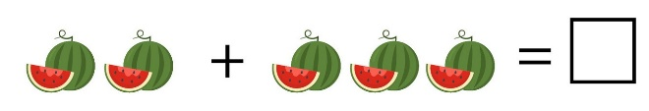

13. Израчунај:
5+9=___

14. 9+7=(9+__)+__=10+__=__- Допуњујући до десетице, упиши потребне бројеве на линије и израчунај дато сабирање. Означи исправно написан израз:
А. 9+7=(9+6)+1=10+6=16
Б. 9+7=(9+6)+1=10+6=15
В. 9+7=(9+1)+6=10+6=16

15. 7+5=(7+3)+2=10+2=13- Провери тачност наведеног израза.
А. Тачно
Б. Нетачно

16. Израчунај: 3+8=___.

